以下问题为录入承影项目时的问题反馈：

1、立项-添加样本量-执行城市需添加：浙江省“义乌市”，江苏省“张家港市”、“常熟市”、“江阴市”

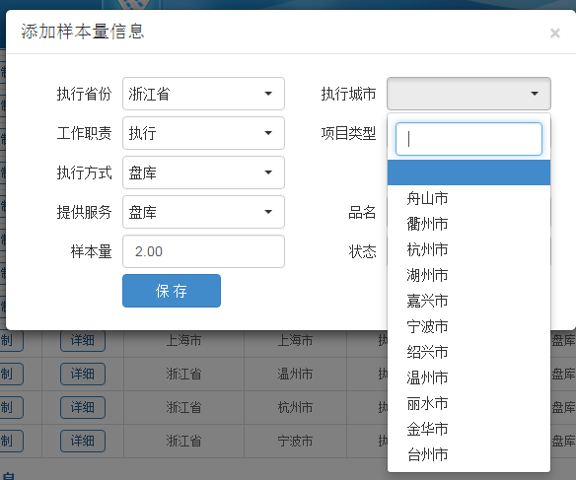

3、需求书组-添加需求书-点击选择复制-出现以下界面：

多余的溢出界面外，建议：增加滚动条

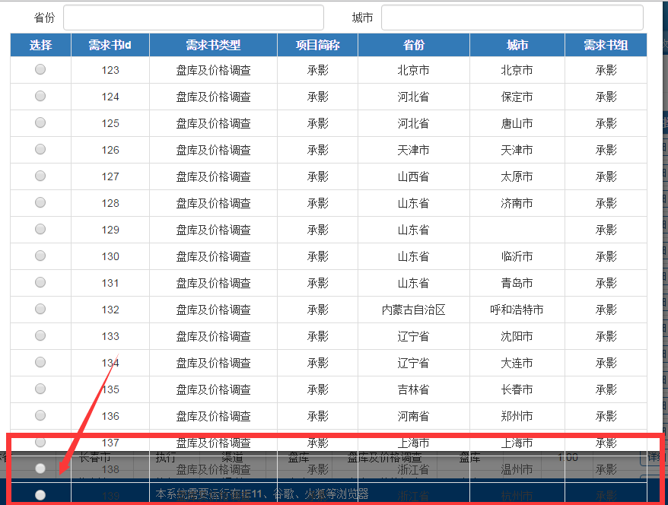

4、同上，添加确认单的时候，需要选择需求书，由于需求单较多，而此处无滚动条，出现了以下问题，如图，建议：增加滚动条

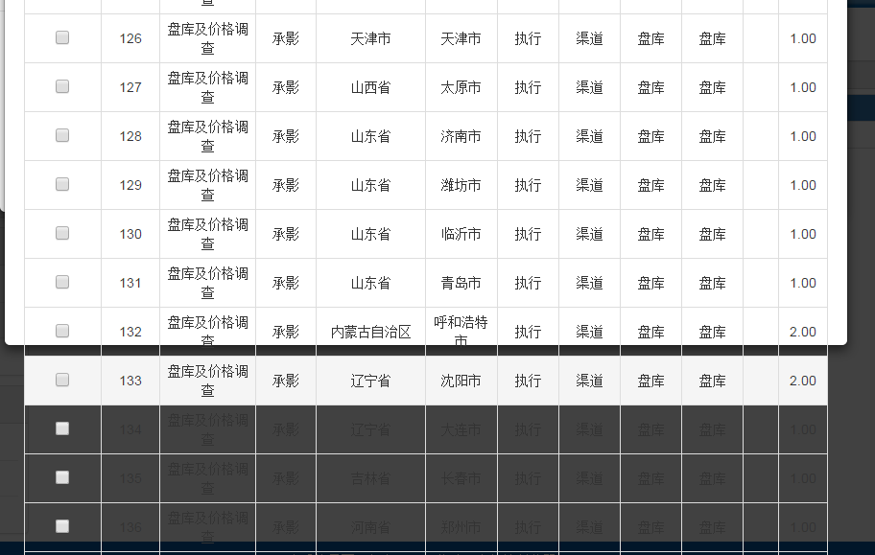

5、添加确认单的时候，一个保定、一个唐山、一个天津，但是在确认单查询处看到的只有石家庄市，而石家庄市是代理所在的城市，同理，沈阳现代代理执行沈阳、大连、长春，出现的也只有沈阳：可能此处关联了代理所在城市

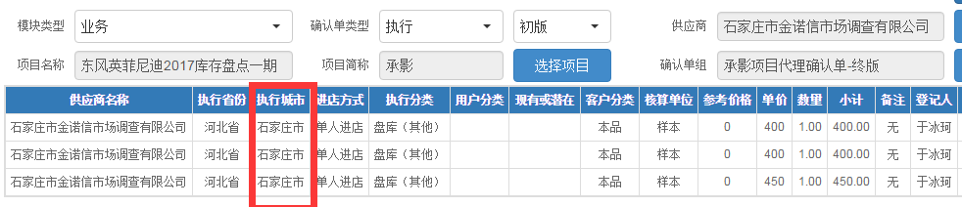

6、添加确认单的时候，选择需求书，我按照城市查询出了青岛，但是点击确认无反应，多次测试后发现此处仅可按照省份、城市筛选出来，但是无法进行选择

